Министерство образования Республики Беларусь

БЕЛОРУССКИЙ ГОСУДАРСТВЕННЫЙ УНИВЕРСИТЕТ

Факультет прикладной математики и информатики

Ковалевский Климентий Евгеньевич

Настройка параметров OSPF.

Отчет по лабораторной работе № 9,
вариант 11

студента 3-го курса 7-ой группы

Преподаватель
Соболева Т.В.

2026

1. Задание №1

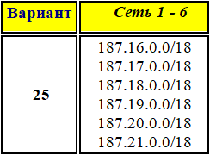
- Реализуйте схему, аналогичной той, которая изображена на рисунке 1.
Подписать на схеме подсети (красный цвет). Сетевое оборудование подписать по правилам предыдущих лабораторных работ (черный цвет).
- Прежде, чем настраивать протокол OSPF, настройте интерфейсы маршрутизаторов и узлов. Интерфейсы узлов подписать на схеме (синий цвет).

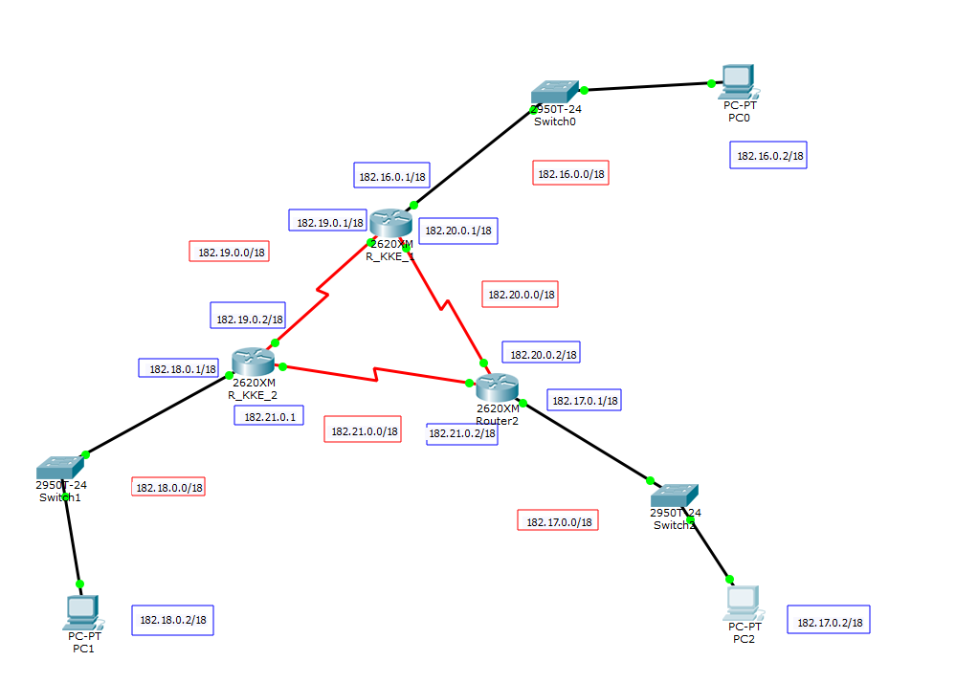

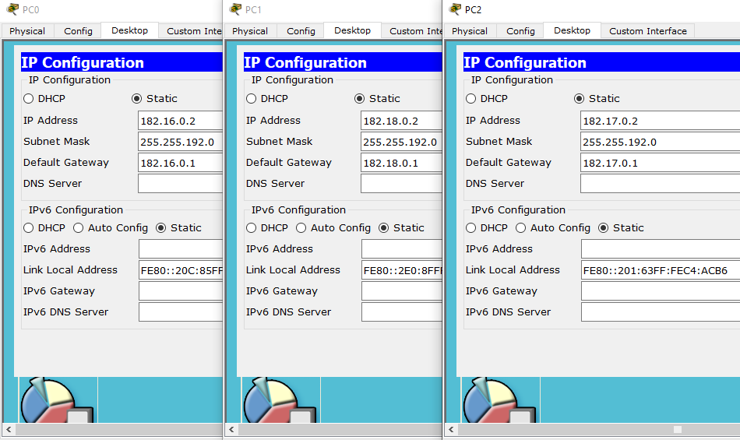
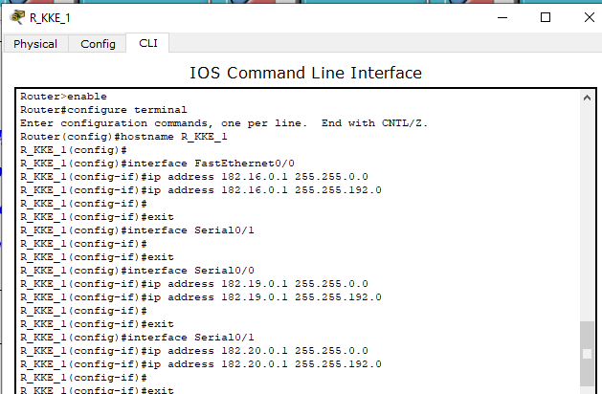
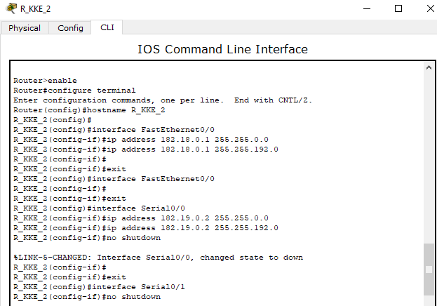
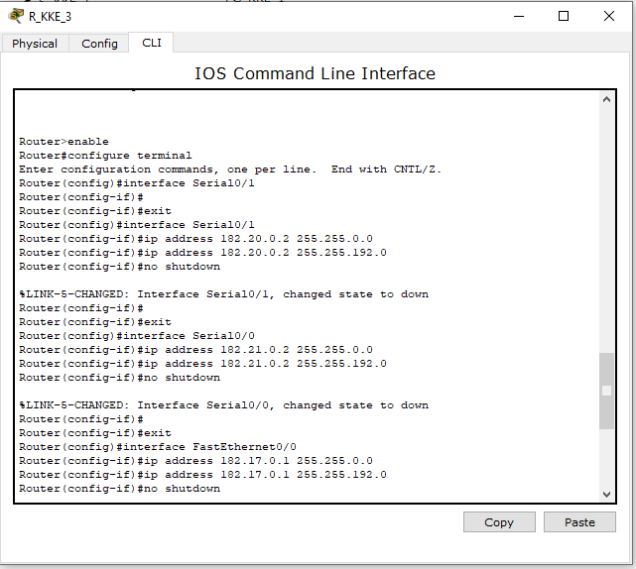

- Получите все три ТМ (таблицы маршрутизации).
Прокомментируйте их содержимое.
На данный момент есть ли зависимость информации в ТМ от протокола маршрутизации.

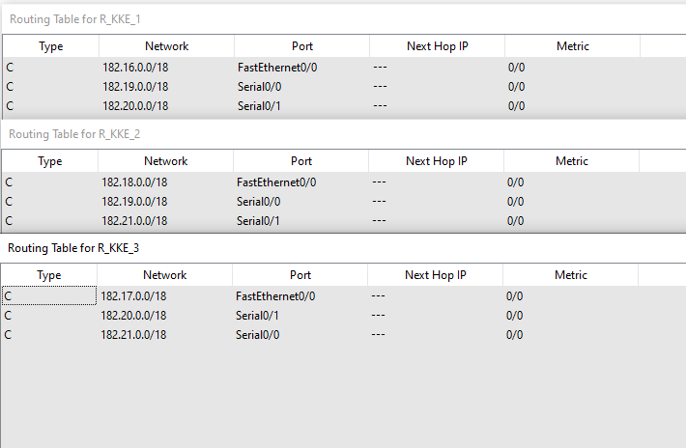
Поскольку пока что не настроен ни один протокол маршрутизации, то в таблице маршрутизации есть лишь прописанные вручную маршруты. В данном случае это соседние маршрутизаторы и компьютеры.
На данный момент пока что никакой зависимости от прокола маршрутизации нет, так как он не настроен.

- Настройте маршрутизацию OSPF на всех маршрутизаторах.
Задайте process-id и area-id – ваш номер варианта.
В чем состоит особенность нулевой зоны (области).

R_KKE_1(config)#router ospf 25
R_KKE_1(config-router)#network 182.16.0.0 0.0.63.255 area 25
R_KKE_1(config-router)#network 182.19.0.0 0.0.63.255 area 25
R_KKE_1(config-router)#network 182.20.0.0 0.0.63.255 area 25
R_KKE_2(config)#router ospf 25
R_KKE_2(config-router)#network 182.18.0.0 0.0.63.255 area 25
R_KKE_2(config-router)#network 182.19.0.0 0.0.63.255 area 25
R_KKE_2(config-router)#network 182.21.0.0 0.0.63.255 area 25
R_KKE_3(config)#router ospf 25
R_KKE_3(config-router)#network 182.17.0.0 0.0.63.255 area 25
R_KKE_3(config-router)#network 182.21.0.0 0.0.63.255 area 25
R_KKE_3(config-router)#network 182.20.0.0 0.0.63.255 area 25

- Используйте команду show ip route на всех маршрутизаторах для проверки первоначальных таблиц маршрутизации.
R_KKE_1#show ip route

182.16.0.0/18 is subnetted, 1 subnets
C 182.16.0.0 is directly connected, FastEthernet0/0
182.17.0.0/18 is subnetted, 1 subnets
O 182.17.0.0 [110/65] via 182.20.0.2, 00:02:21, Serial0/1
182.18.0.0/18 is subnetted, 1 subnets
O 182.18.0.0 [110/65] via 182.19.0.2, 00:04:11, Serial0/0
182.19.0.0/18 is subnetted, 1 subnets
C 182.19.0.0 is directly connected, Serial0/0
182.20.0.0/18 is subnetted, 1 subnets
C 182.20.0.0 is directly connected, Serial0/1
182.21.0.0/18 is subnetted, 1 subnets
O 182.21.0.0 [110/128] via 182.19.0.2, 00:02:21, Serial0/0
[110/128] via 182.20.0.2, 00:02:21, Serial0/1

R_KKE_2#show ip route

182.16.0.0/18 is subnetted, 1 subnets
O 182.16.0.0 [110/65] via 182.19.0.1, 00:04:58, Serial0/0
182.17.0.0/18 is subnetted, 1 subnets
O 182.17.0.0 [110/65] via 182.21.0.2, 00:03:23, Serial0/1
182.18.0.0/18 is subnetted, 1 subnets
C 182.18.0.0 is directly connected, FastEthernet0/0
182.19.0.0/18 is subnetted, 1 subnets
C 182.19.0.0 is directly connected, Serial0/0
182.20.0.0/18 is subnetted, 1 subnets
O 182.20.0.0 [110/128] via 182.19.0.1, 00:03:13, Serial0/0
[110/128] via 182.21.0.2, 00:03:13, Serial0/1
182.21.0.0/18 is subnetted, 1 subnets
C 182.21.0.0 is directly connected, Serial0/1

R_KKE_3#show ip route

182.16.0.0/18 is subnetted, 1 subnets
O 182.16.0.0 [110/65] via 182.20.0.1, 00:03:41, Serial0/1
182.17.0.0/18 is subnetted, 1 subnets
C 182.17.0.0 is directly connected, FastEthernet0/0
182.18.0.0/18 is subnetted, 1 subnets
O 182.18.0.0 [110/65] via 182.21.0.1, 00:03:51, Serial0/0
182.19.0.0/18 is subnetted, 1 subnets
O 182.19.0.0 [110/128] via 182.21.0.1, 00:03:41, Serial0/0
[110/128] via 182.20.0.1, 00:03:41, Serial0/1
182.20.0.0/18 is subnetted, 1 subnets
C 182.20.0.0 is directly connected, Serial0/1
182.21.0.0/18 is subnetted, 1 subnets
C 182.21.0.0 is directly connected, Serial0/0

Как видно, добавились записи о маршрутах, полученных при помощи протокола OSPF.

- Что идентифицирует первый столбец в таблице маршрутизации ?
Должны появиться примерно такие данные:
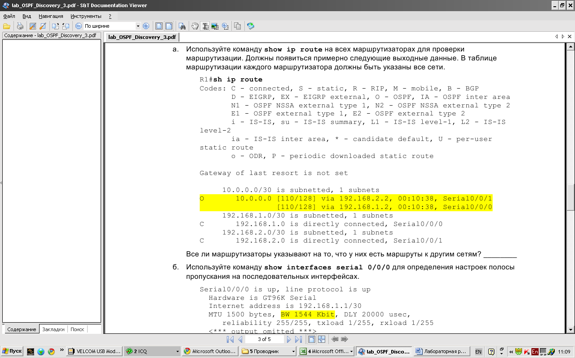
Первый столбец (буквы O, C, S, R и т.д.) обозначает, каким образом (при помощи какого протокола) был получен маршрут. В данном случае C – connected, т.е. подключен напрямую. O – OSFP, получен при помощи протокола OSPF.

- Как изменилось (или не изменилось) содержимое таблиц маршрутизации.
Сравните результаты выполнения пунктов 3 и 5 (что касается таблиц маршрутизации).

В таблицу добавились адреса сетей, полученные при помощи протокола OSPF. В каждую ТМ добавились по три айпи-адреса: те, которые были написаны вручную в консоль.

- Определить ID всех маршрутизаторов в задании.
Использовать команду show ip protocols.
Также можно использовать команды show ip ospf или show ip ospf interface.

R_KKE_1#show ip protocols

Routing Protocol is "ospf 25"
Outgoing update filter list for all interfaces is not set
Incoming update filter list for all interfaces is not set
Router ID 182.20.0.1
Number of areas in this router is 1. 1 normal 0 stub 0 nssa
Maximum path: 4
Routing for Networks:
182.16.0.0 0.0.63.255 area 25
182.19.0.0 0.0.63.255 area 25
182.20.0.0 0.0.63.255 area 25
Routing Information Sources:
Gateway Distance Last Update
182.20.0.1 110 00:14:39
182.21.0.1 110 00:14:53
182.21.0.2 110 00:14:39
Distance: (default is 110)

R_KKE_2#show ip protocols

Routing Protocol is "ospf 25"
Outgoing update filter list for all interfaces is not set
Incoming update filter list for all interfaces is not set
Router ID 182.21.0.1
Number of areas in this router is 1. 1 normal 0 stub 0 nssa
Maximum path: 4
Routing for Networks:
182.18.0.0 0.0.63.255 area 25
182.19.0.0 0.0.63.255 area 25
182.21.0.0 0.0.63.255 area 25
Routing Information Sources:
Gateway Distance Last Update
182.20.0.1 110 00:15:37
182.21.0.1 110 00:15:51
182.21.0.2 110 00:15:37
Distance: (default is 110)

R_KKE_3#show ip protocols

Routing Protocol is "ospf 25"
Outgoing update filter list for all interfaces is not set
Incoming update filter list for all interfaces is not set
Router ID 182.21.0.2
Number of areas in this router is 1. 1 normal 0 stub 0 nssa
Maximum path: 4
Routing for Networks:
182.78.0.0 0.0.63.255 area 25
182.17.0.0 0.0.63.255 area 25
182.21.0.0 0.0.63.255 area 25
182.20.0.0 0.0.63.255 area 25
Routing Information Sources:
Gateway Distance Last Update
182.20.0.1 110 00:15:56
182.21.0.1 110 00:16:10
182.21.0.2 110 00:15:56
Distance: (default is 110)

Для первого роутера - 182.20.0.1, второго - 182.21.0.1, третьего - 182.21.0.2.

- Говорят, что обычно в качестве ID выбирается максимальный активный
IP-адрес из всех его интерфейсов (убедиться или опровергнуть это). Дать ответ в вашем случае.
Заполнить таблицу
n/n | Маршрутизатор | Интерфейсы маршрутизатора | ID маршрутизатора
1 | R_KKE_1 | 1) 182.16.0.1/18  2) 182.19.0.1/18  3) 182.20.0.1/18 | 182.20.0.1
2 | R_KKE_2 | 1) 182.18.0.1/18  2) 182.19.0.1/18  3) 182.21.0.1/18 | 182.21.0.1
3 | R_KKE_3 | 1) 182.17.0.1/18  2) 182.20.0.1/18  3) 182.21.0.1/18 | 182.21.0.2

Да, это так. Во всех роутерах в качестве ID был выбран максимальный активный IP-адрес.

- Используйте команду show ip ospf neighbor для проверки отношений соседства.
Что такое отношения соседства. Какие вы знаете отношения соседства (статус).
Прокомментировать значения в столбцах ТМ

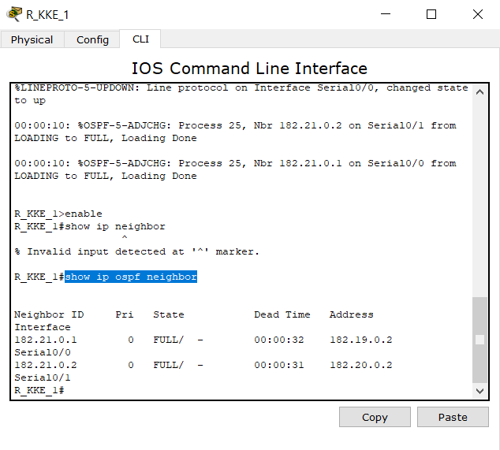
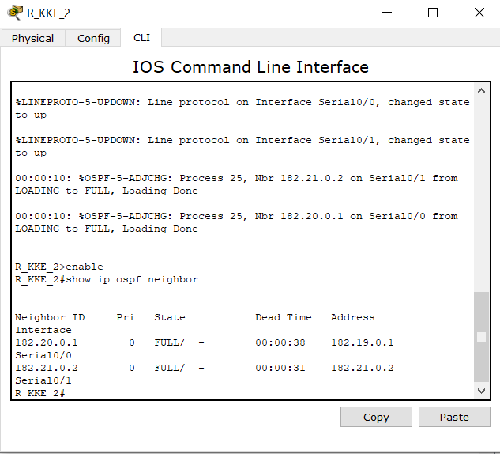
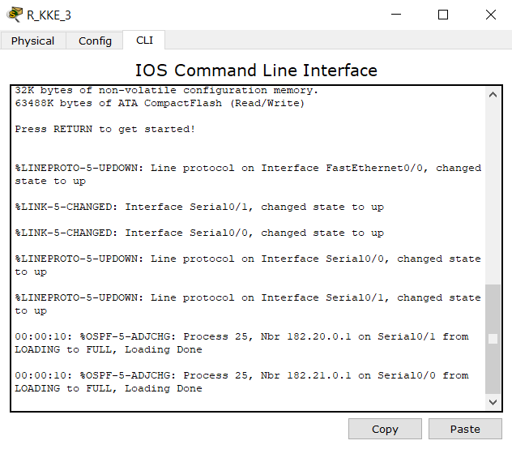
Отношения соседства в OSPF — это конечная цель взаимодействия двух маршрутизаторов, достигнутая после полной синхронизации баз данных состояния каналов (LSDB). Только смежные соседи обмениваются маршрутной информацией, передавая друг другу LSA. Этот процесс гарантирует, что у обоих устройств идентичное представление о топологии сети.
Основные отношения соседства:
- Нерабочее (Down),
- Инициализация (Init),
- Двухнаправленные отношения (Two-Way),
- Выборы DR и BDR (Exstart),
- Обмен (Exchange)
- Загрузка (Loading),
- Полные соседские отношения (Full).
- Используйте команду ip ospf cost для изменения стоимости на последовательном интерфейсе.
Какой смысл понятия – стоимость.
Какие Вы знаете метрики протокола OSPF
- R_KKE_1(config)#interface serial 0/0
- R_KKE_1(config-if)#ip ospf cost 100

Стоимость (cost) в OSPF — это метрика, определяющая предпочтительность маршрута: чем она ниже, тем путь считается лучше. Базово стоимость вычисляется как 100 Мбит/с, делённые на пропускную способность интерфейса. Команда ip ospf cost позволяет принудительно задать значение, чтобы управлять выбором пути.
OSPF использует единственную внутреннюю метрику — стоимость. Однако при выборе маршрута учитывается несколько её типов:
- Внутризональная стоимость (intra-area) — сумма стоимостей каналов внутри одной области.
- Межзональная стоимость (inter-area) — стоимость пути до целевой сети через другую область (передаётся через LSA типа 3).
- Внешняя стоимость типа 1 (E1) — к стоимости внешнего маршрута прибавляется внутренняя стоимость пути до ASBR.
- Внешняя стоимость типа 2 (E2, по умолчанию) — учитывается только стоимость внешнего маршрута, внутренняя стоимость игнорируется.

- Изменить стоимость у R1: s0/1 → 2000

R_KKE_1(config)#interface serial 0/1
R_KKE_1(config-if)#ip ospf cost 2000

- Используйте команду show ip ospf interface для определения текущей стоимости обоих последовательных интерфейсов маршрутизатора R1.
Выделить на скриншоте измененную стоимость.
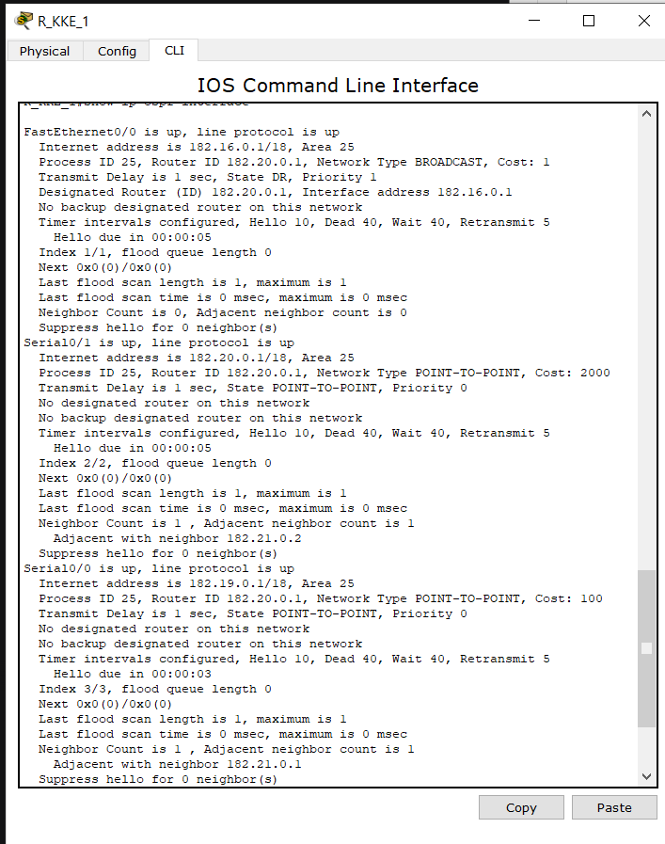

Ручное изменение стоимости выполнено корректно: Serial0/0 теперь имеет стоимость 100, а Serial0/1 — 2000, поэтому OSPF будет предпочитать путь через Serial0/0, оставляя Serial0/1 резервным. На обоих последовательных интерфейсах установлены полные смежности с соседями, тогда как FastEthernet0/0 находится в состоянии DR без обнаруженных соседей, что говорит о его работоспособности, но отсутствии других OSPF-маршрутизаторов в этом сегменте.
- Используя команды ping, traceroute или инструмент пакета моделирования проверить взаимодостижимость всех узлов пользователей.
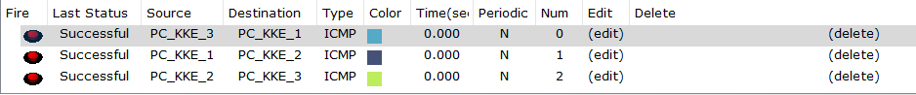

Таким образом, все узлы пользователей взаимодостижимы.
- Выдать скриншоты таблиц маршрутизации (старые) каждого из трех маршрутизаторов.
Отключить порт s0/1 у маршрутизатора R3.
Проверить взаимодостижимость всех узлов пользователей после отключения порта s0/1 у маршрутизатора R3.
Выдать опять скриншоты (уже новых) таблиц маршрутизации.
Проанализировать (на что обратили внимание ?) и прокомментировать старые и новые таблицы маршрутизации. Разрешается выдать таблицы маршрутизации, используя и такой инструмент пакета как на рисунке (лупа).
Выбор инструмента за Вами.

Таблицы маршрутизации всех трёх роутеров:

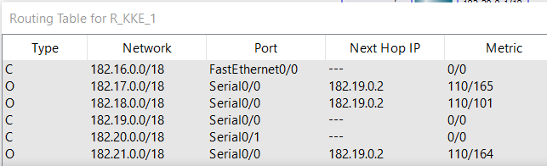

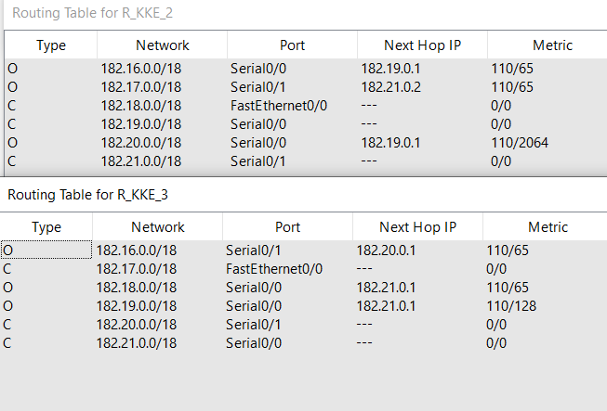

Отключен порт S 0/1 у роутера 3:
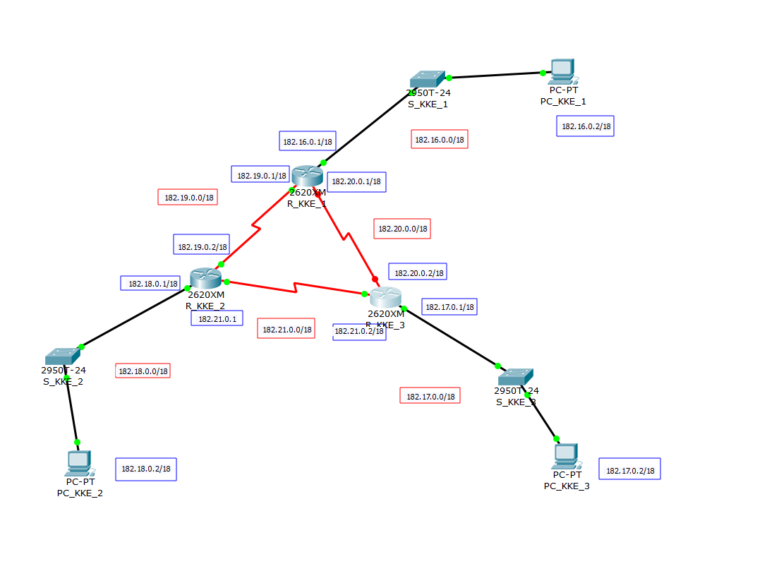

Проверка взаимодостижимости всех узлов:
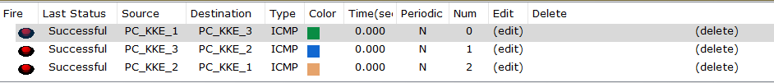
Как видно, всех узлы всё так же взаимодостижимы.

Новые таблицы маршрутизации:
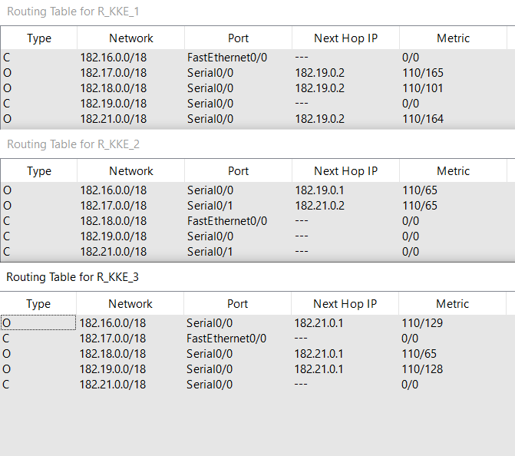

Таким образом, в ТМ роутера 1 пропала запись о роутере 3, а в ТМ роутера 3 – запись о роутере 1, что логично, поскольку был отключен S 1/0, который их соединял. В роутере 2 пропала запись о достижимости третьего роутера через первый, поскольку они отключены между собой. Таким образом, при отказе одного из соединений, сеть осталась связной.

Вывод
Таким образом, исследованы подключение и работа протокола OSPF.

